GE VariForm Einbauwaschtisch

Geberit

Eigenschaften

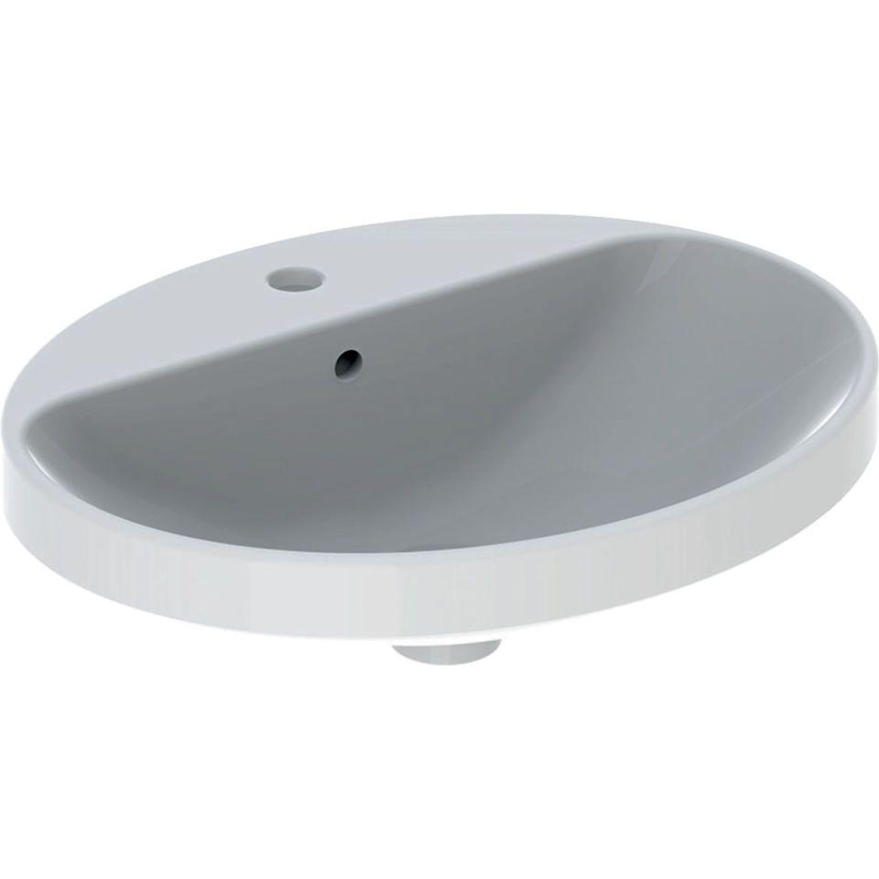

Farbton

weiß

Form

oval, rechteckig, rund

Montageart

Einbau

Oberfläche

glänzend, Schmutz abweisend, Standard

Produkt

Einzelbecken

Werkstoff

Keramik

Anzahl Plätze

1,00

Höhe (mm)

178,00 - 180,00

Tiefe (mm)

400,00 - 480,00

Armaturenloch

Mitte, ohne

Befestigungsart

Dübelbolzen

Einbau/Montage/Aufstellung

Einbau-Waschtisch

Ausladung Becken (mm)

400,00 - 480,00

Breite/Durchmesser (mm)

400,00 - 600,00

Durchmesser (mm)

400,00 - 480,00

Sichtbarkeit Überlauf

true